[lambda](https://www.bilibili.com/video/av24180269/?p=14)

1. Lambda

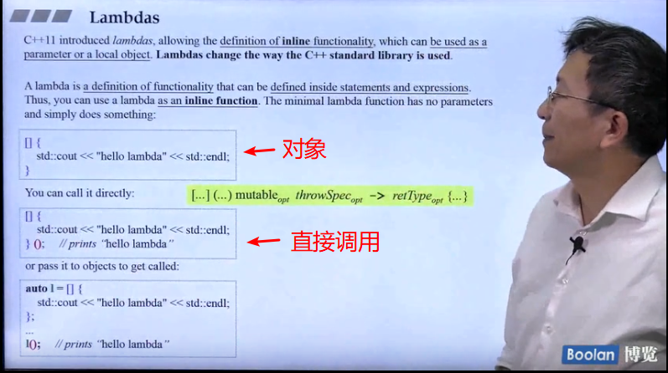

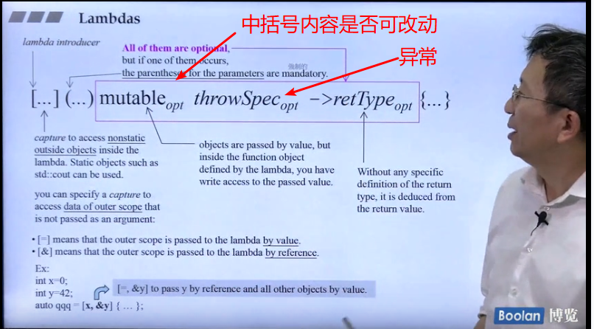

二、mutable使用

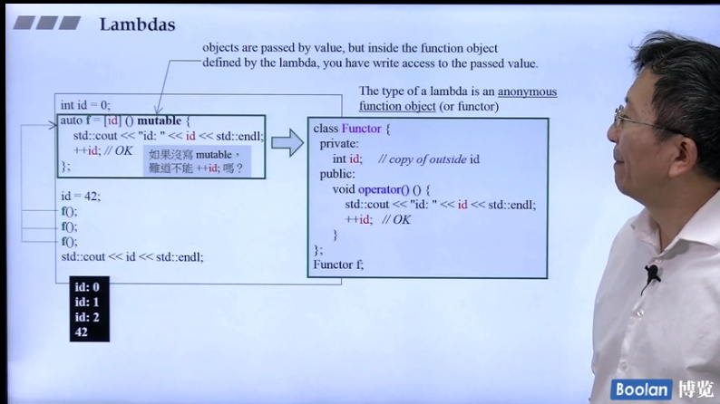

没有写mutable，不能++。

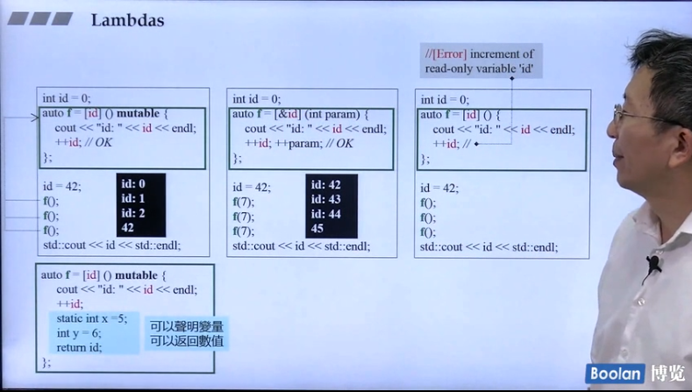

三、编译器内部解析

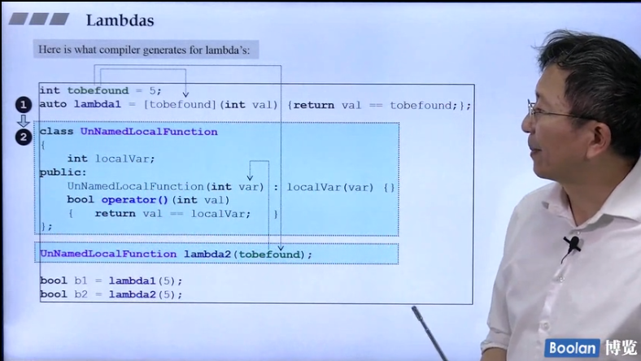

1. lambda 和 decltype 联合使用

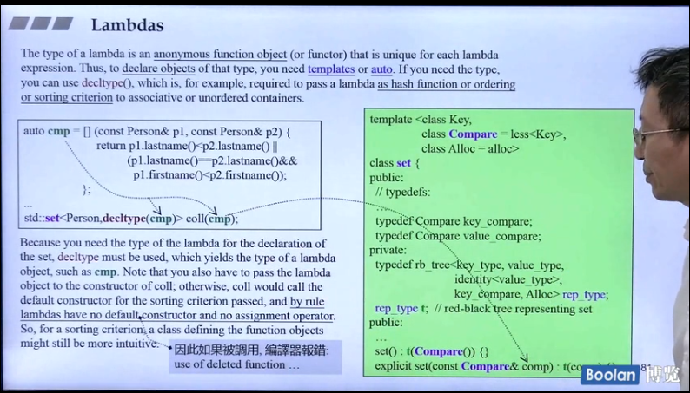

Lambda 没有赋值构造函数，也没有默认构造函数。 我们在coll(cmp)中，如果不传入cmp，set就会使用默认构造函数，去调用Compare()，也就是lambda默认构造，但是上面也说了Lambda 没有赋值构造函数，也没有默认构造函数，所以需要加入cmp。

1. Function object 和 lambda 对比

